Я создала проект на githab первоначально под другим ником. Добавила туда папки. Потом решила изменить ник на мое имя и фамилию. Теперь у меня

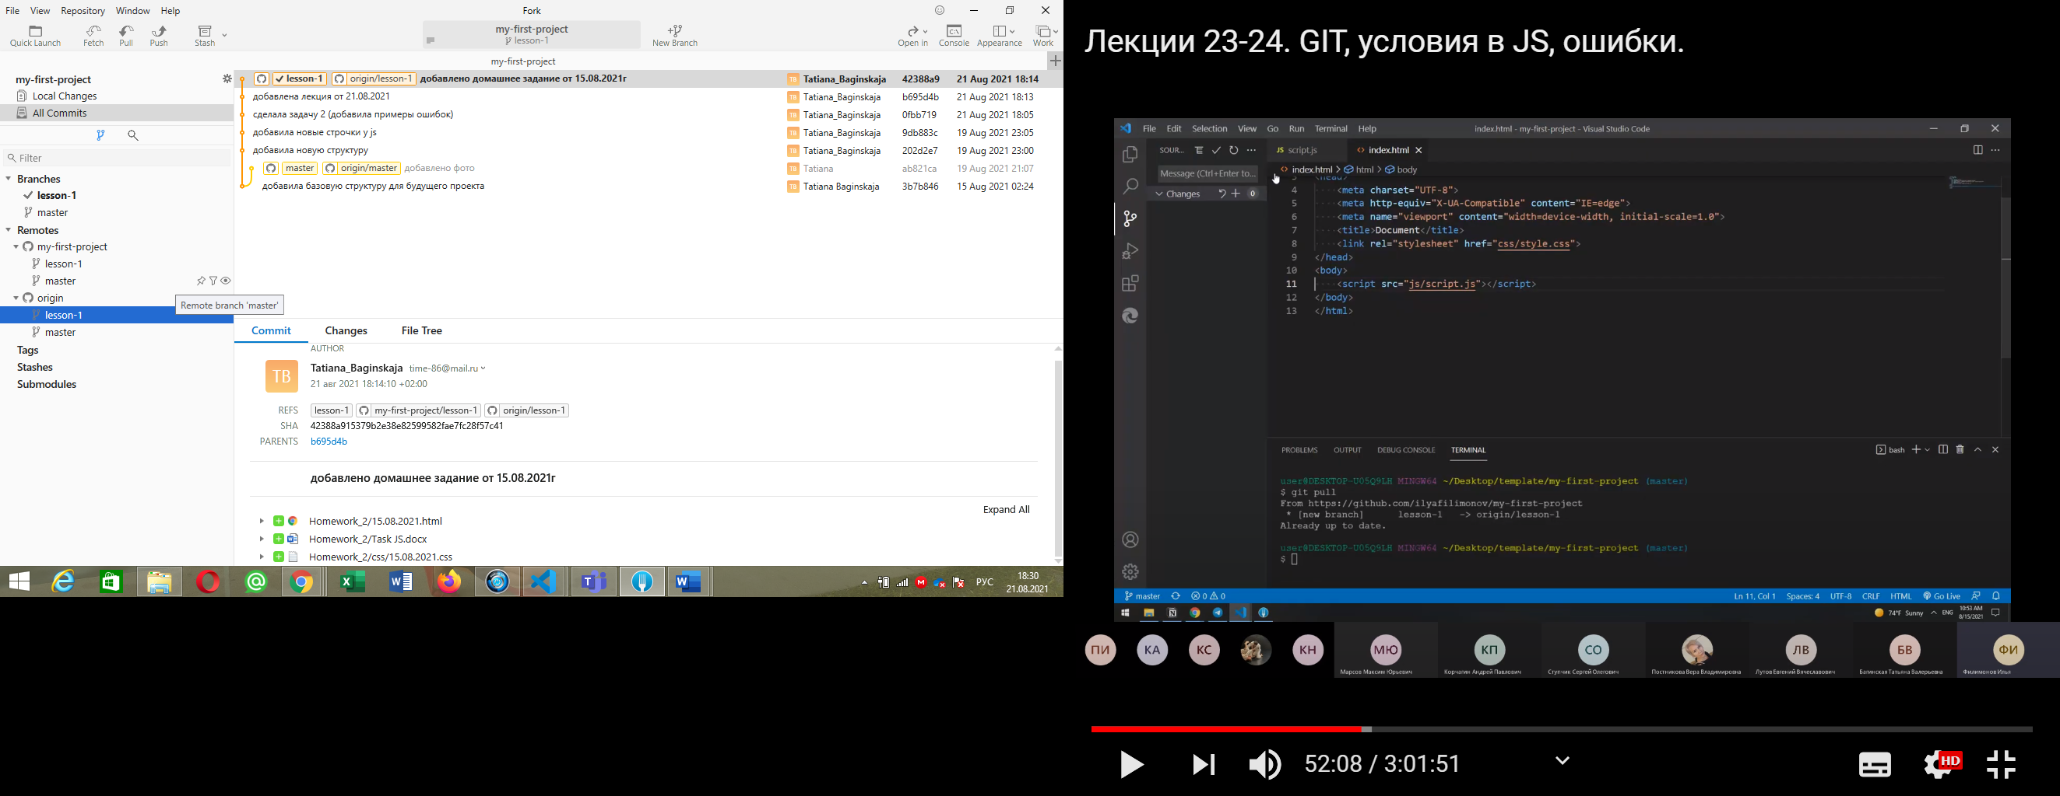

В папке remotes два раздела (у вас один). Переношу на github (из remotes в branches) из обоих разделов. Как объединить?